要求设计一款单片机，该单片机可以同时控制2台42步进电机、2个限位开关、1个激光测距模块（TTL通讯）、1个倾角测量模块（TTL通讯）工作。
步进电机M1: https://item.taobao.com/item.htm?spm=a1z09.2.0.0.63072e8duq10JU&id=582210006047&_u=1tgrk4f70b6
步进电机M2:
https://item.taobao.com/item.htm?spm=a1z09.2.0.0.63072e8duq10JU&id=40724200654&_u=1tgrk4f6eb7
激光测距模块
https://item.taobao.com/item.htm?spm=a1z09.2.0.0.63072e8duq10JU&id=590268698100&_u=1tgrk4f25cb
倾角测量模块
https://item.taobao.com/item.htm?spm=a1z09.2.0.0.63072e8duq10JU&id=598639731473&_u=1tgrk4ff925
行程开关
https://item.taobao.com/item.htm?spm=a1z09.2.0.0.63072e8duq10JU&id=546988565553&_u=1tgrk4f9413
要求两台步进电机与激光测距模块、倾角测量模块交互工作，将激光测距模块和倾角测量模块采集的数据储存在单片机上，并通过USB接口上传到电脑上。
1.该单片机需要两种工作模式。工作模式1见图1；工作模式2见图2。
模式1包含X循环和Y循环。
工作模式1要求电机运转和激光测距/倾角测量模块工作由时间T2、T3间隔开，避免电机运转引起的震动对测量造成影响。激光测距/倾角测量模块在电机停转期间（T1时间内）各自采集一组数据并储存在单片机和上传到电脑上。在电机M2运转时激光测距/倾角测量模块均停止工作，待M2停止工作时开始下一个工作循环。
工作模式2只包含Y循环。
工作模式2要求在电机M1运转的同时激光测距/倾角测量模块也按一定频率同步工作，并把所采集的数据储存在单片机和上传到电脑上。在电机M2运转时激光测距/倾角测量模块均停止工作，待M2停止工作时开始下一个工作循环。
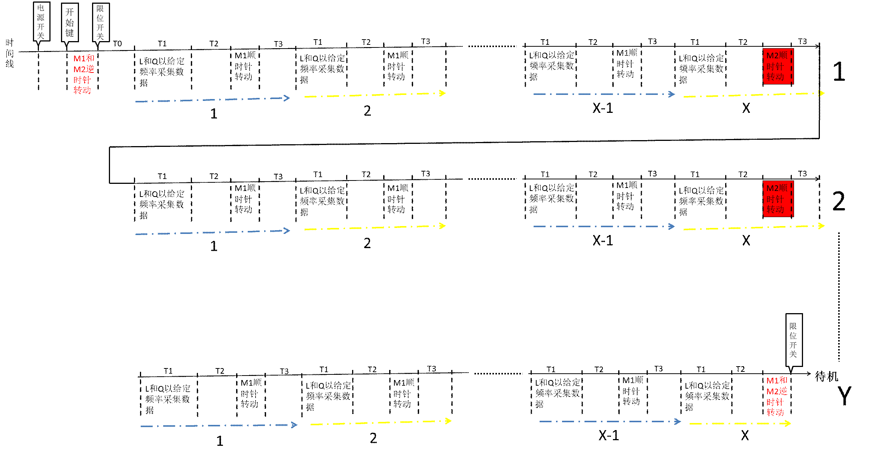
图1

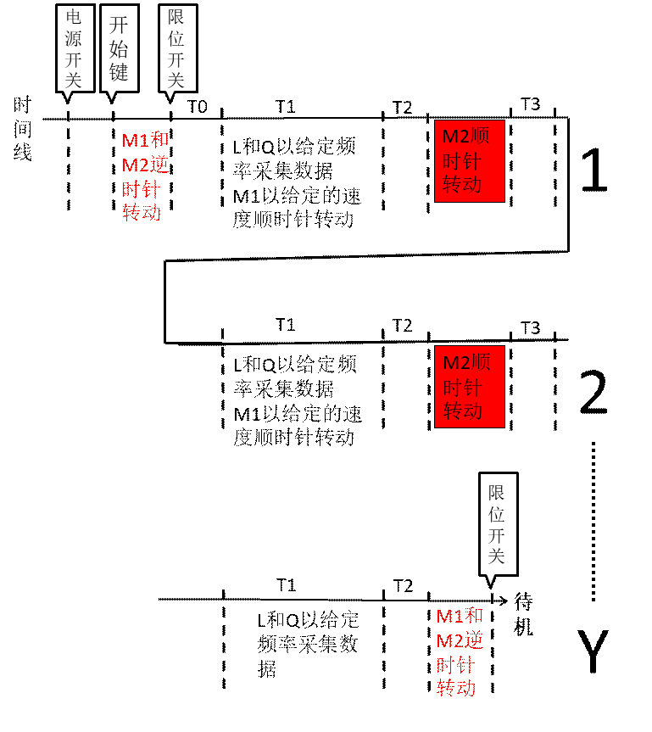
图2

工作开始后电机M1、M2首先逆时针旋转直到各自相应的限位开关都被触发停止转动后才开始T0计时。
M1:步进电机1 控制要求：32细分；运行速度V1；T1时间段运行距离:P1脉冲。V1和P1均可在设置界面人工输入，V1设定值0-100000赫兹（默认500赫兹），P1设定值0-100000脉冲（默认100脉冲）
M2:步进电机2 控制要求：32细分；运行速度V2；T1时间段距离:P2脉冲。V2和P2均可在设置界面人工输入，V2设定值0-100000赫兹（默认3000赫兹），P2设定值0-100000脉冲（默认184脉冲）
L:激光测距模块，运行频率：F1。F1可在设置界面人工输入(默认5赫兹)；F1根据激光测距模块自身参数限制，运行频率设定值在0-20赫兹之间。
Q:倾角测量模块，运行频率：F2。F2可在设置界面人工输入(默认5赫兹)；F2根据倾角测量模块自身参数限制，运行频率设定值在0-200赫兹之间。
激光测距模块和倾角测量模块工作需严格同步。
T0:1秒
T1:由操作界面输入，设定值0.000-1000.000秒，精确到0.001秒
T2:由操作界面输入，设定值0.000-100.000秒，精确到0.001秒
T3:由操作界面输入，设定值0.000-100.000秒，精确到0.001秒
X: 由操作界面输入，设定值1-1000
Y: 由操作界面输入，设定值1-1000

工作完成后电机M1、M2再次逆时针旋转，直到都触发各自的限位开关停止转动后系统进入待机状态。
2.当倾角测量模块X轴倾角绝对值＞A°时，机器进入暂停状态，并且报警灯闪烁。A由操作界面输入，设定值0.000°-90.000°之间。
3.当倾角测量模块Y轴倾角绝对值≥30°时，系统进入暂停工作状态。当Y轴倾角绝对值≥30°且持续时间大于3秒后程序自动跳至末尾启动M1和M2逆转进入待机状态。
4.设有意外断电自动保存功能，再次通电后可从断电时程序的位置继续工作。
5.激光测距和倾角测量模块每次工作所采集数据均要求在单片机上储存一段时间，储存的文件名以每次作业开始的时间命名，如2020-7-2 07:36:16。并且可以通过USB接口上传到电脑上。

无需贵方编写上位机程序，但需要贵方编写说明书，提供必要的技术支持以供他方技术人员编写上位机程序。

6.整个系统（包括单片机、两个电机、激光测距模块、倾角测量模块），由多个可充电7号电池供电（电池数量计算后决定），设有充电专用接口。充满电后持续工作时间10小时以上。
充电模块与主电路板分开，与电池组安装在一起。
7.控制系统需要安装到内径100mm圆筒当中。所以要求LCD显示屏、键盘、电机驱动、控制都整合到1-2块直径95mm的圆形电路板上，每块电路板总厚度最好不要超过20mm。如需要多块电路板则各块电路板上下以软线相连，如图3所示。
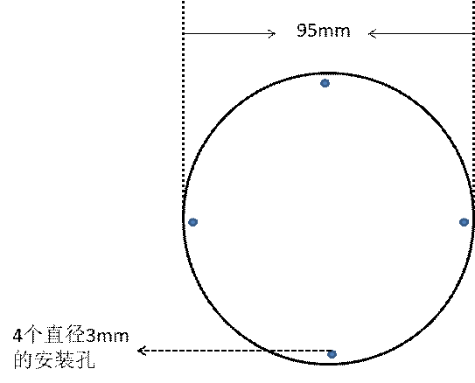
图3
键盘布局如下图
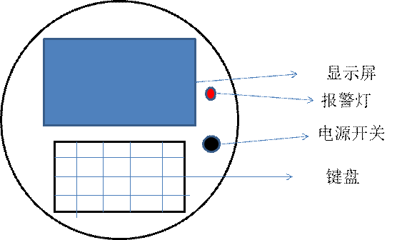
数据接口

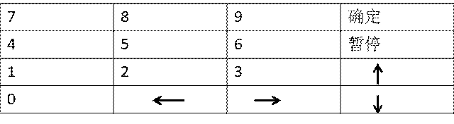

8.能自动时间同步校正。
9.短路保护功能。
10.具有暂停功能。当按下暂停键后系统进入暂停状态，在暂停状态时电机停止转动、激光测距模块、倾角测量模块停止采集数量，显示屏倒计时也停止。当再次按下暂停键时上述元件再次从暂停的程序时段开始工作。
11.开始工作后自动计算完成工作所需时间，并在显示屏上以倒计时形式显示出来。
12.激光测距模块和倾角测量模块工作需严格同步，即工作开始的时间和工作频率需同步。
13.所有元件都要求最新一代的，3年内能购买到不会断货。
14.需要做2套样机，一套安装模式1软件；一套安装模式2软件。
15.所有元件由你们提供物料单，我来购买。
16.完成后请提供全套开发资料，原理图、物料单、电路图、程序、程序代码等
17．提供1年的技术支持，如需硬件方面的改动可以另外商量相关费用。
19.30天内交付2个样机和全套开发资料。
18.显示屏的设计要求
工作模式1的要求，如下图所示：
1)开机显示“开始”“设置”两个选项。开机后光标自动选择“开始”选项，按确定键后系统进入工作状态，并在显示器上以倒计时的形式显示出完成测量所需要的的时间。
2)当选择“设置”选项时进入设置界面。设置界面包含“扫描行距”“扫描行数”“扫描列距”“扫描列数”选项。
扫描行距：每个Y循环M2电机转动角度，单位：°；设置精确到0.1°。计算公式：扫描行距=P2*步距角（1.8°）/[减速比（5.18）*细分（32）]。当在扫描行距选项设置新的数值后单片机自动根据上述公式计算P2值并更改和保存计算后的P2值。
扫描行数：Y循环数目；设定值1-1000
扫描列距：每个X循环M1电机转动角度，单位：°；设置精确到0.1°。计算公式：扫描列距=P1*步距角（1.8°）/细分（32）。当在扫描列距选项设置新的数值后单片机自动根据上述公式计算P1值并更改和保存计算后的P1值。
扫描列数：X循环数目；设定值1-1000
3)点击系统设置界面进入系统设置界面。
系统设置界面包括F1、F2、T1、T2、T3、V1、P1、V2、P2、A。具体含义和设定值如上所述。P1和P2在上一步的设置界面完成后能自动更改。
4）选择“返回”选项自动返回上一个界面。
工作模式2的要求 ：

扫描列距：激光测距/倾角测量模块2次采集数据之间电机M1转过的角度。设置精确到0.1°，单位：°
计算公式：$扫描列距=\frac{V1}{F1}* \frac{1.8°}{32}$。当在扫描列距选项设置新的数值后单片机自动根据上述公式计算V1值并更改并保存计算后的V1值。
扫描列数：T1时间段内激光测距/倾角测量模块数据采集次数。设置精确到0.1°，单位：°
计算公式：扫描列数=F1*T1。当在扫描列数选项设置新的数值后单片机自动根据上述公式计算T1值并更改并保存计算后的T1值。
其他设置同模式1设置相同。

